附件2
河北普通发票票样
- 河北通用机打发票（B）
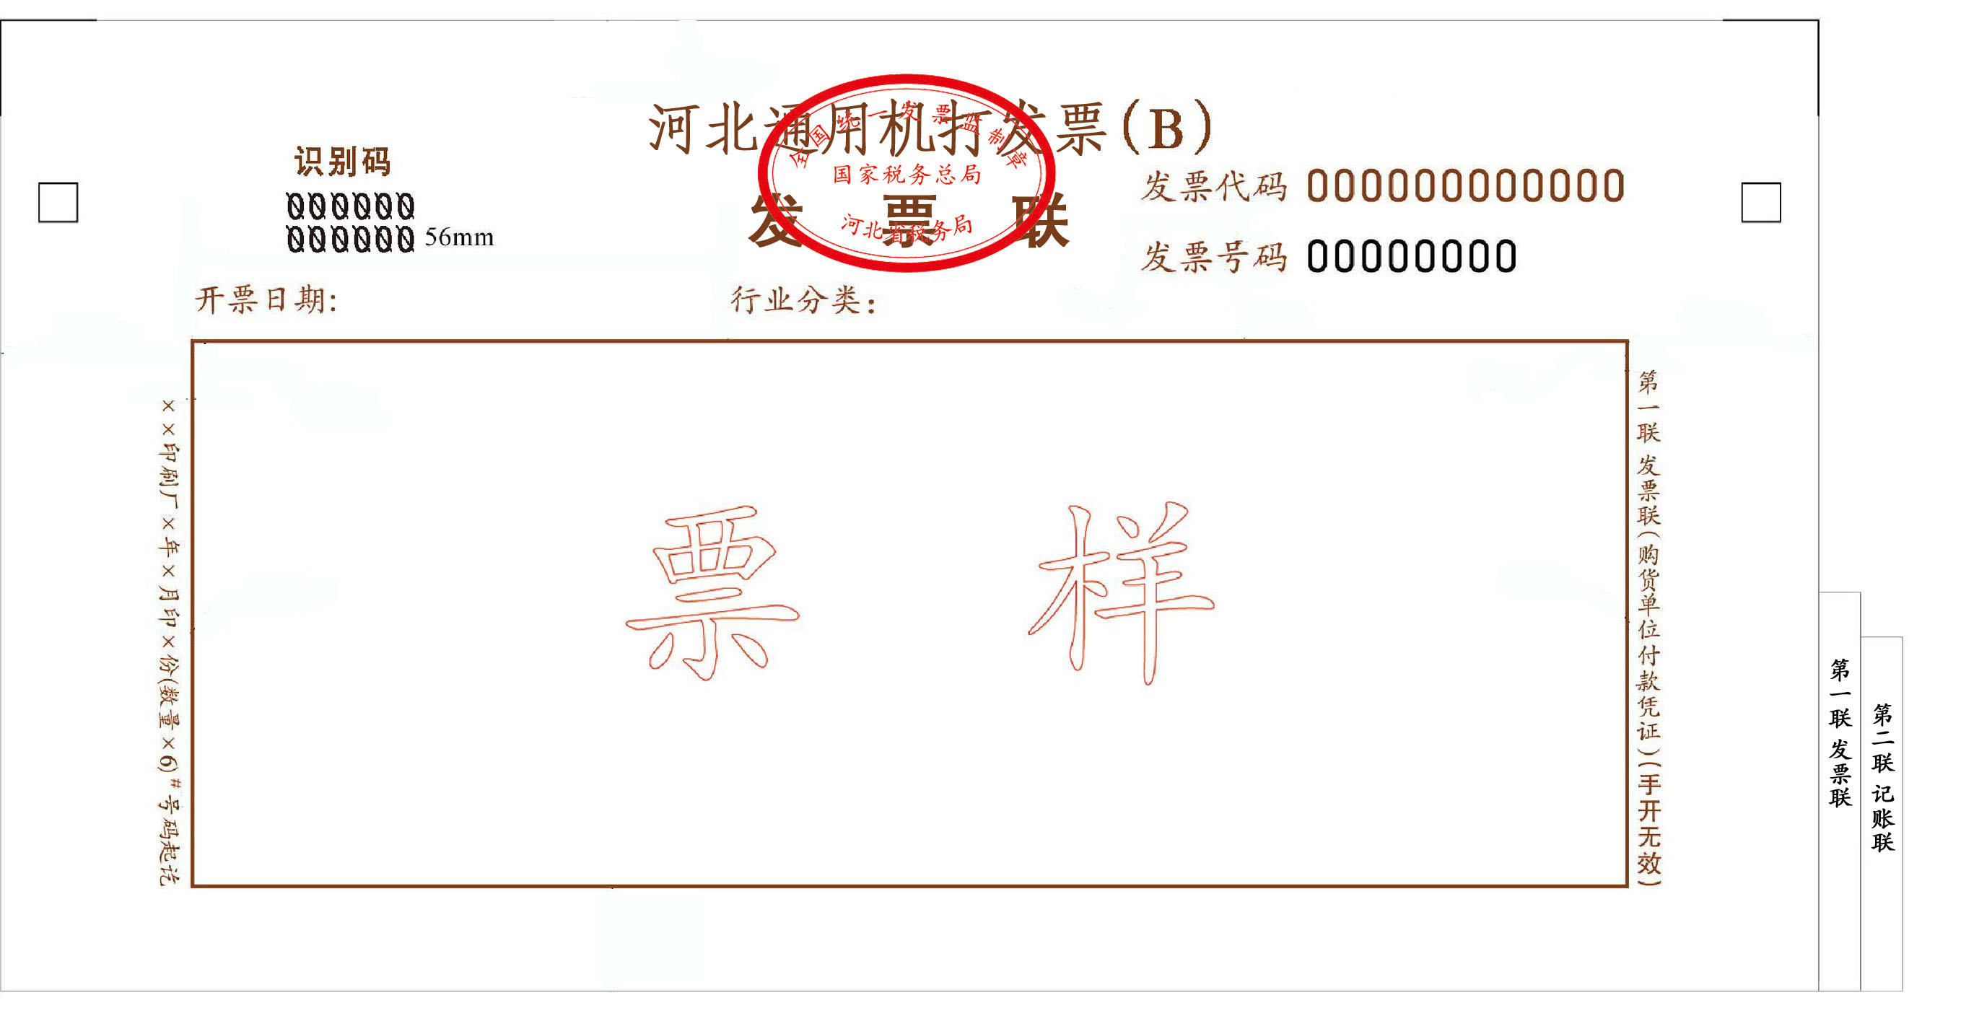

二、河北通用手工发票（E）
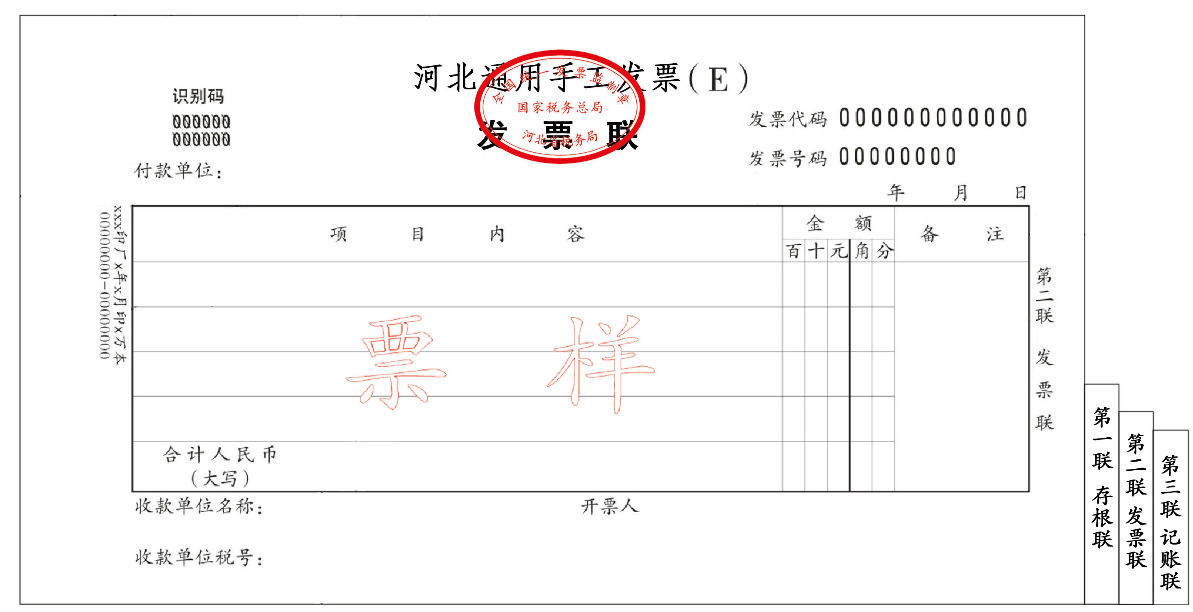
三、机动车销售统一发票
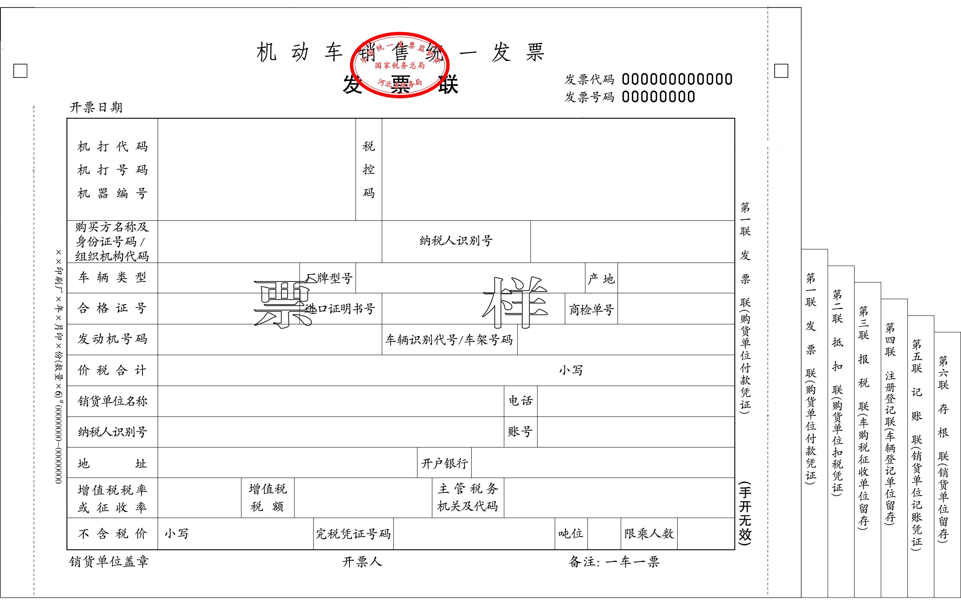

- 二手车销售统一发票
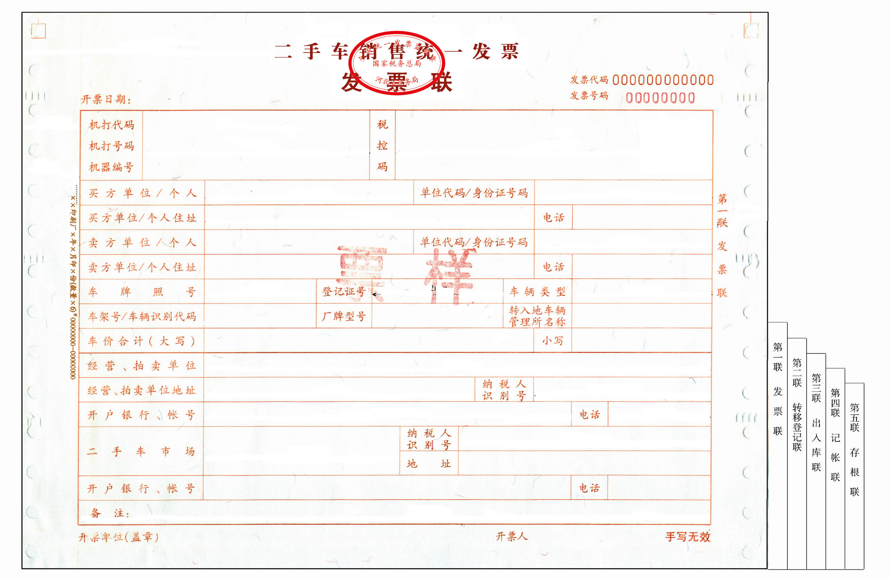

五、河北通用定额发票（J）

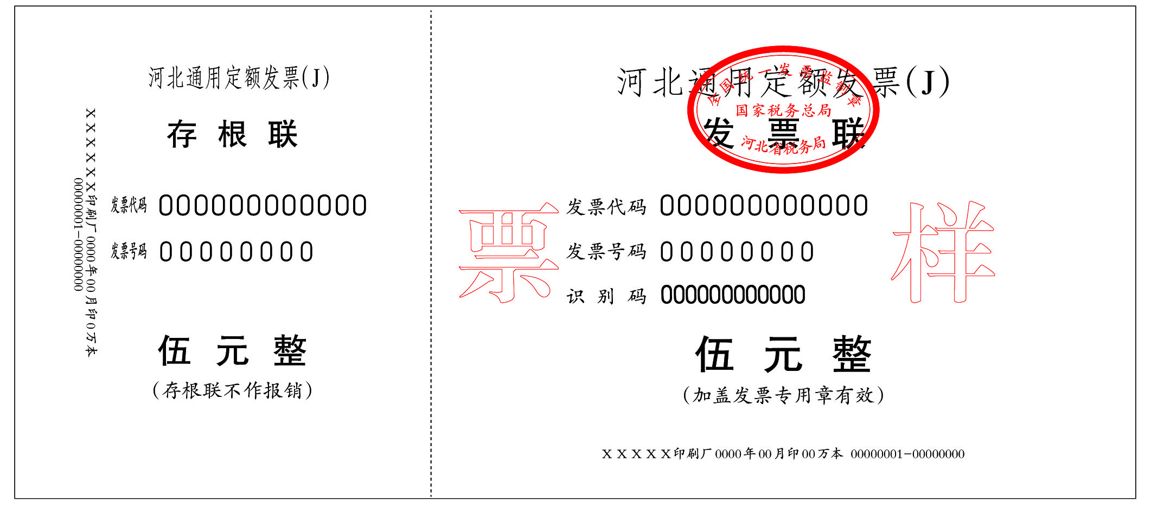

六、河北通用定额发票（K）
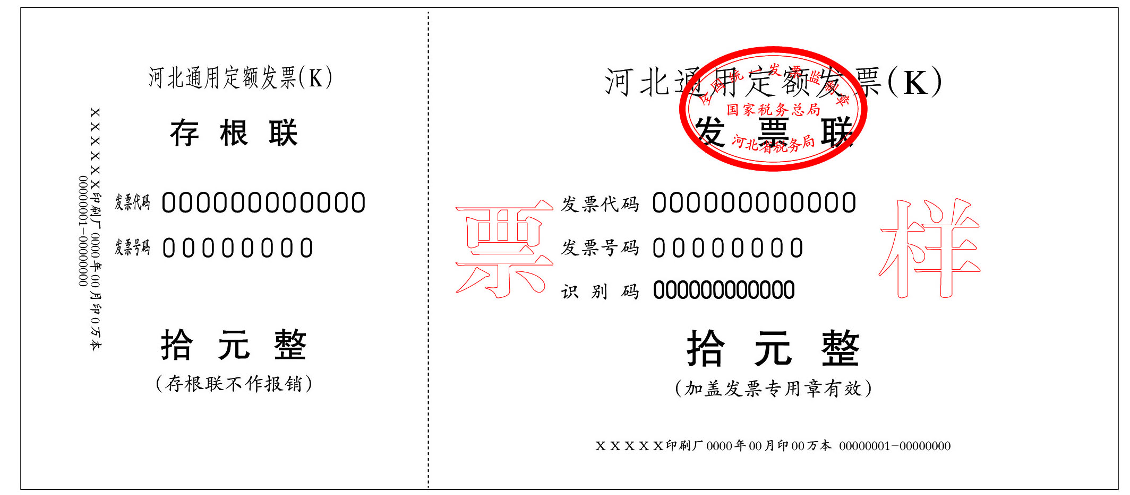

七、河北通用定额发票（L）
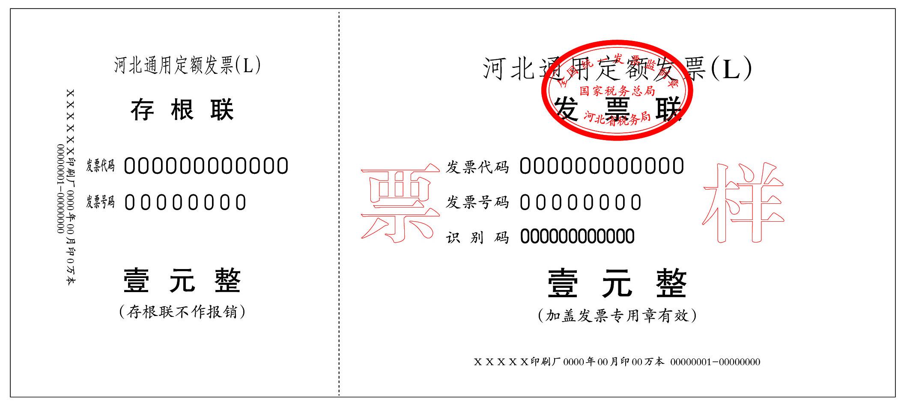

八、河北通用定额发票（M）
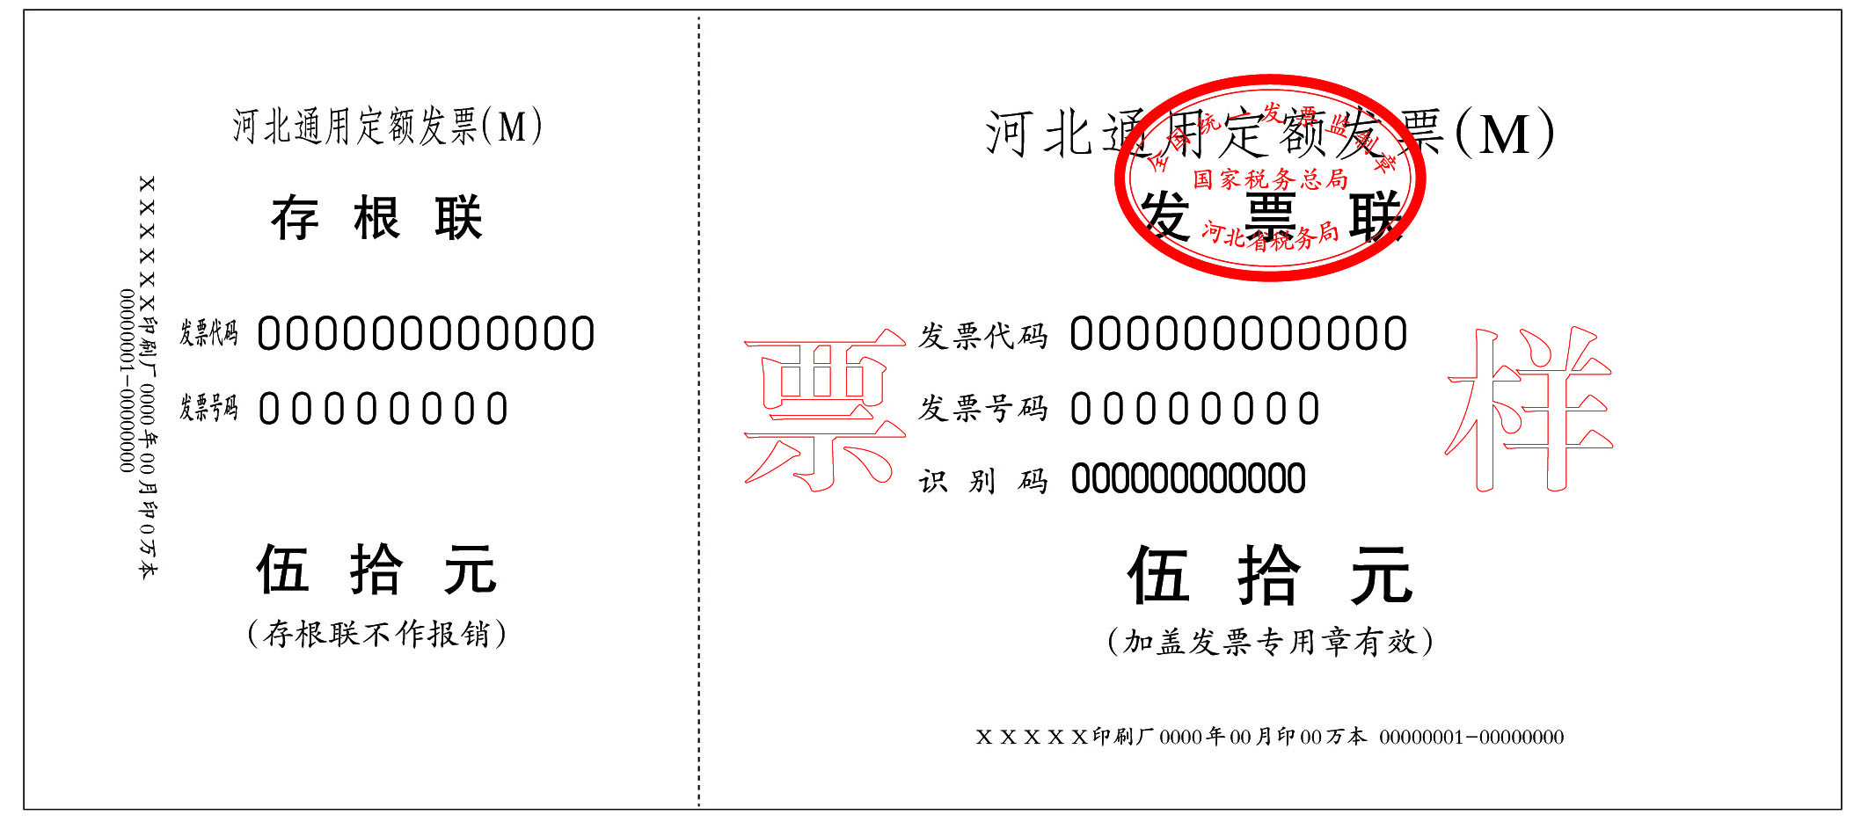

九、河北通用机打发票（N）

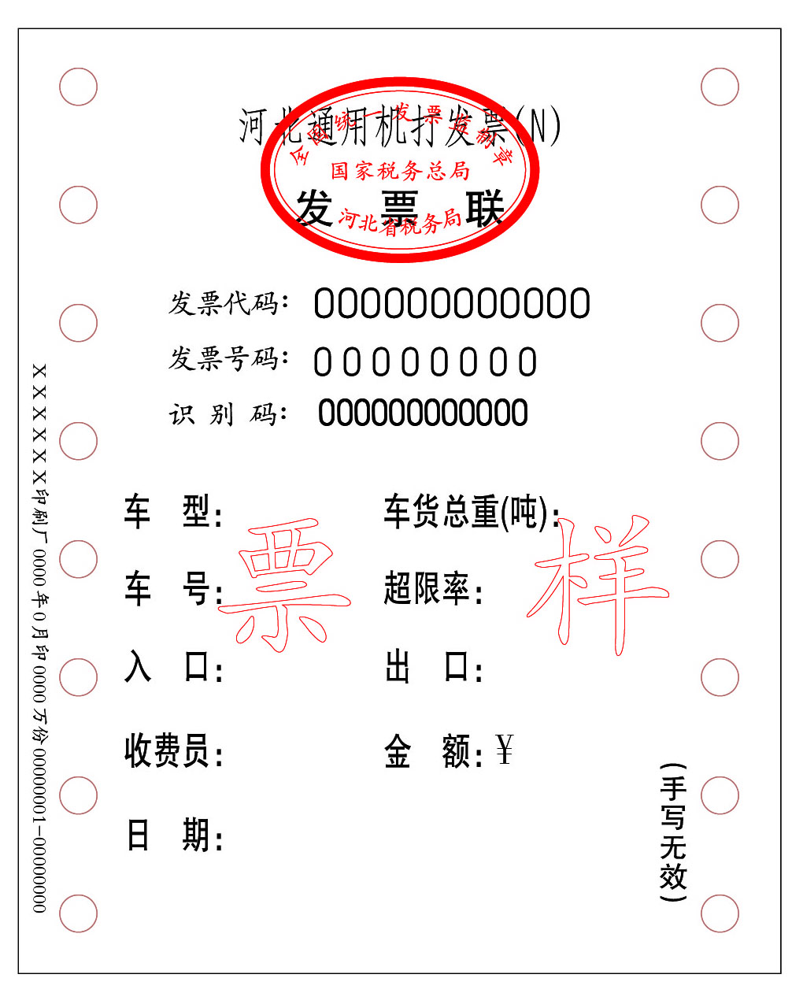
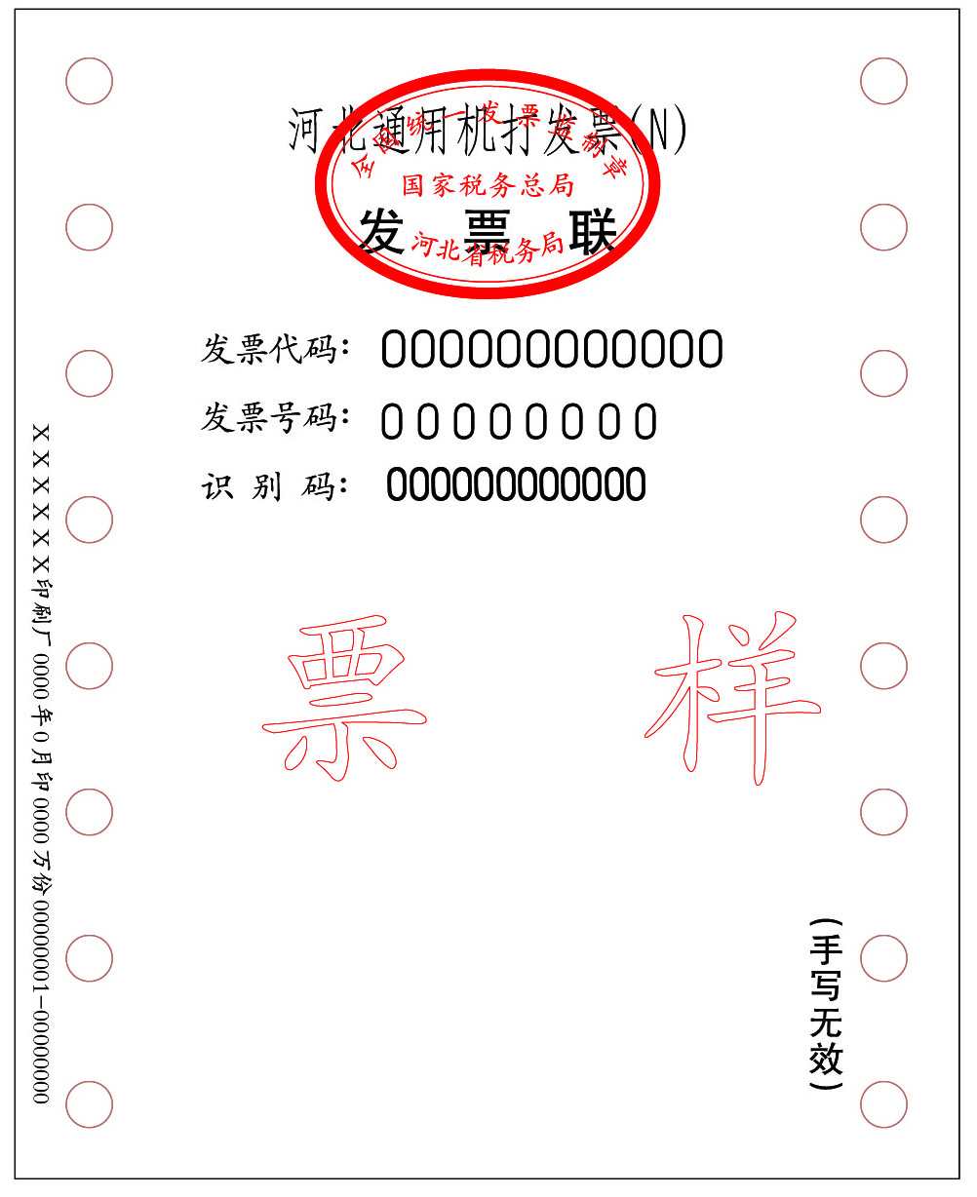

十、河北汽车客票（机打）

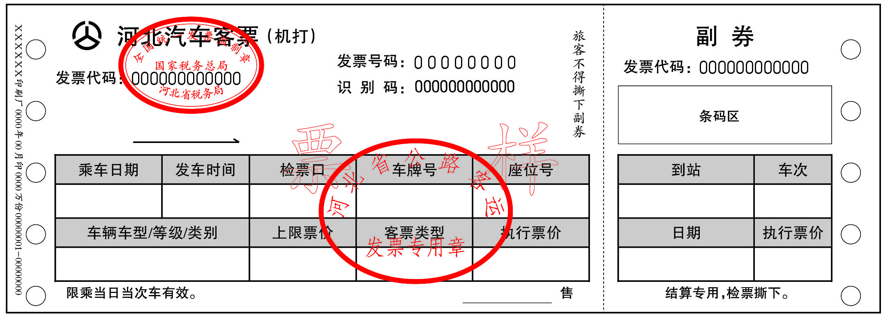

十一、河北汽车客票（热敏）

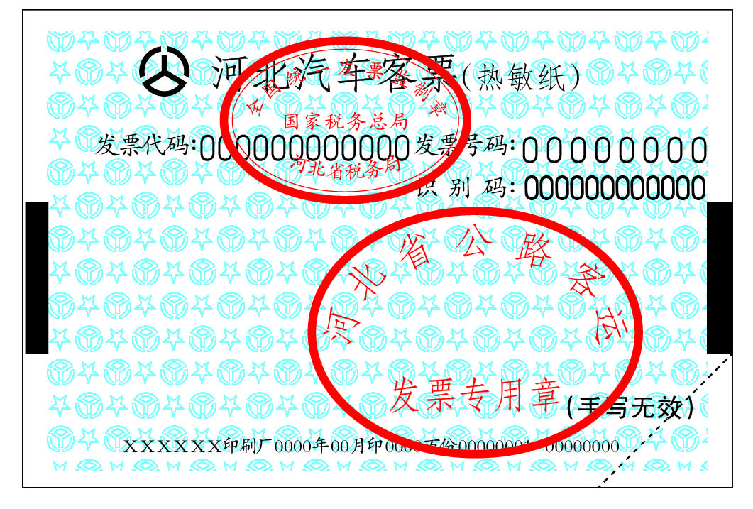

十二、河北汽车客票（定额）

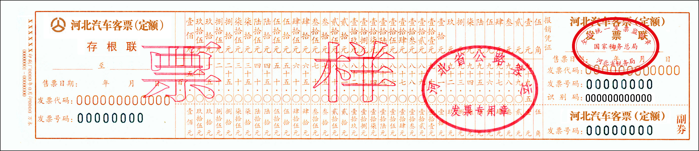

十三、河北通用机打发票（H）

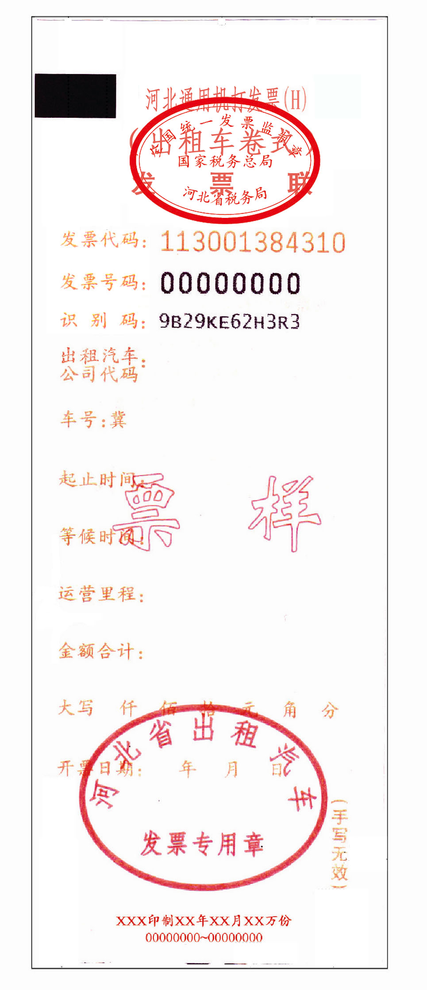

十四、河北通用机打发票（I）

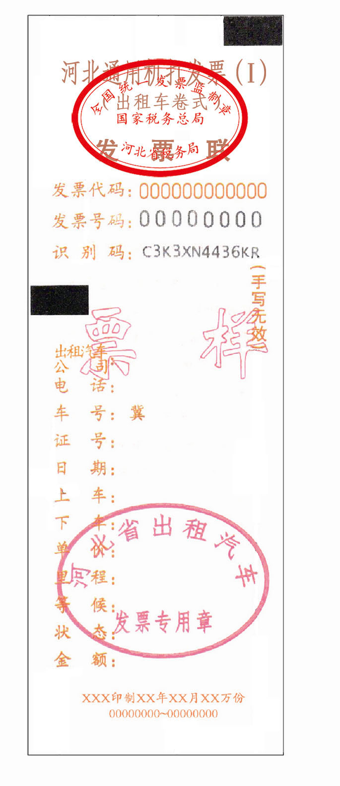

十五、河北门票（01）

河北门票（01）
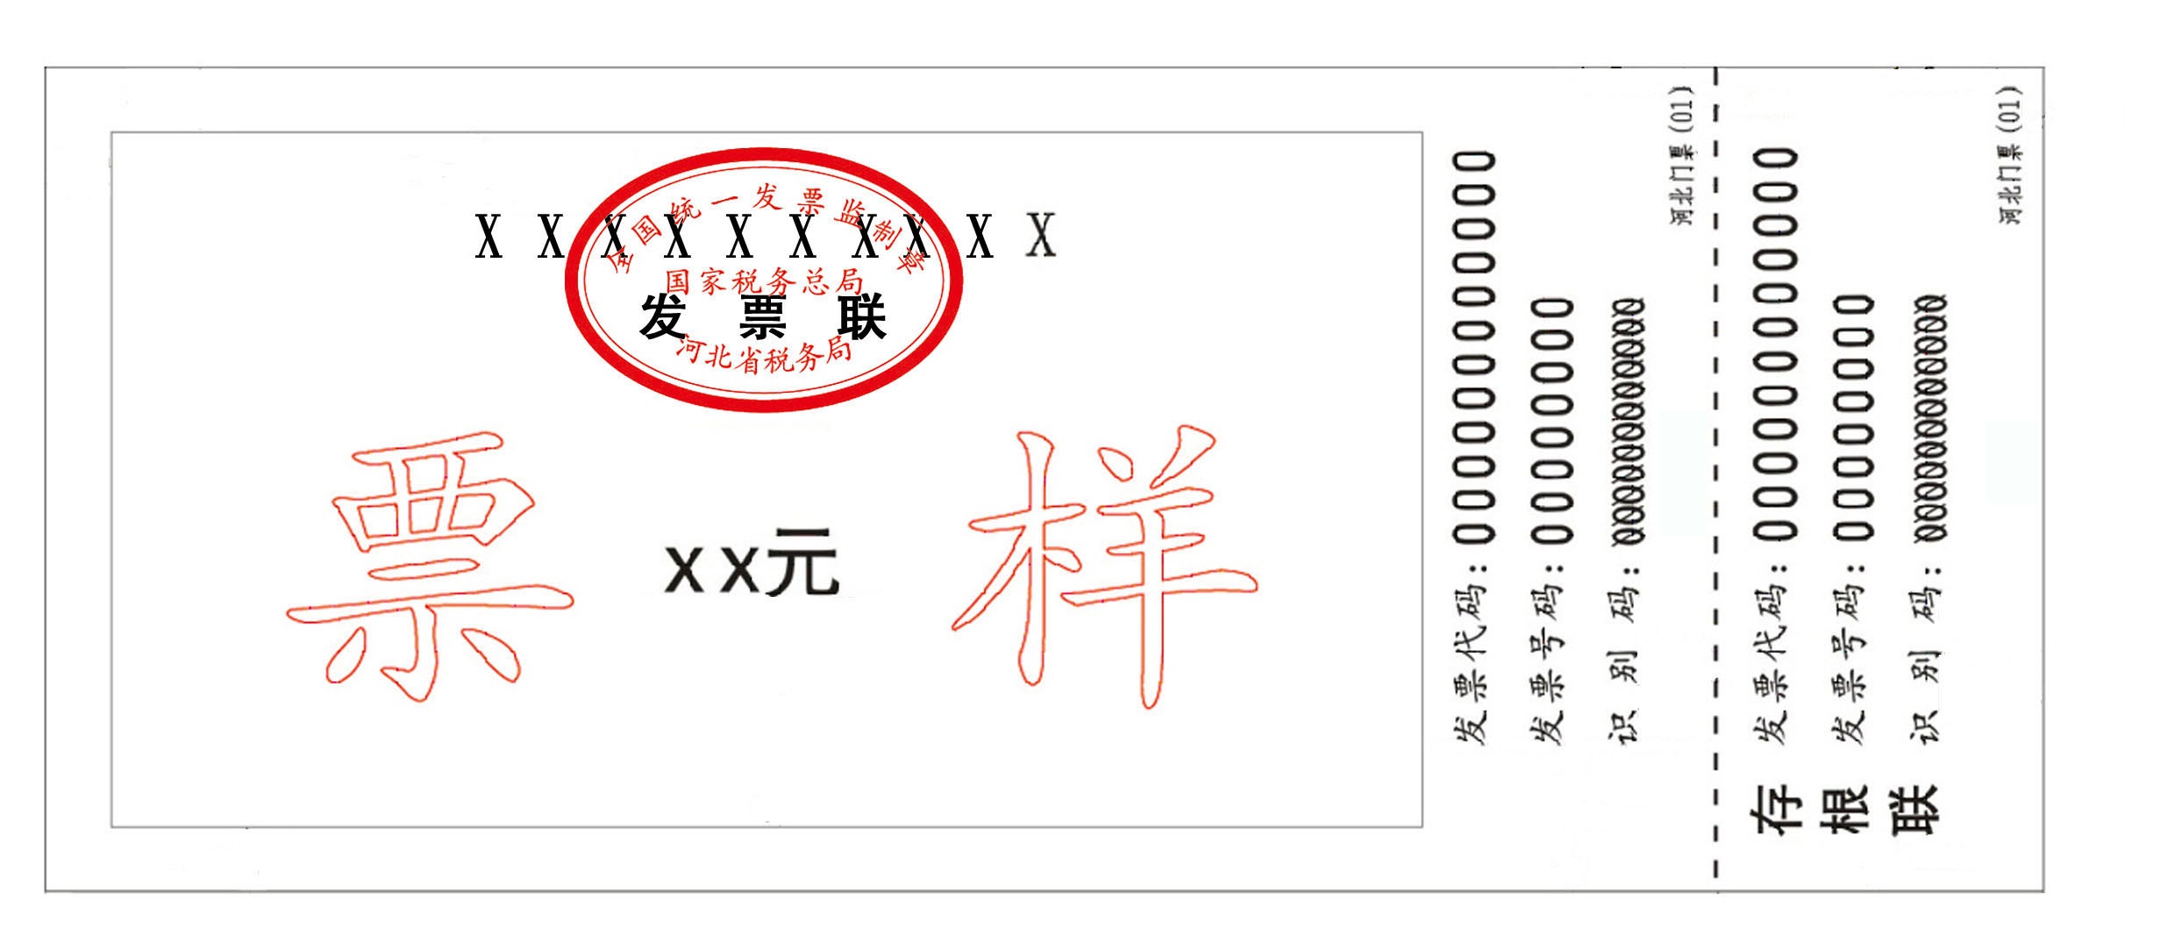

十六、河北门票（02）

河北门票（02）正面
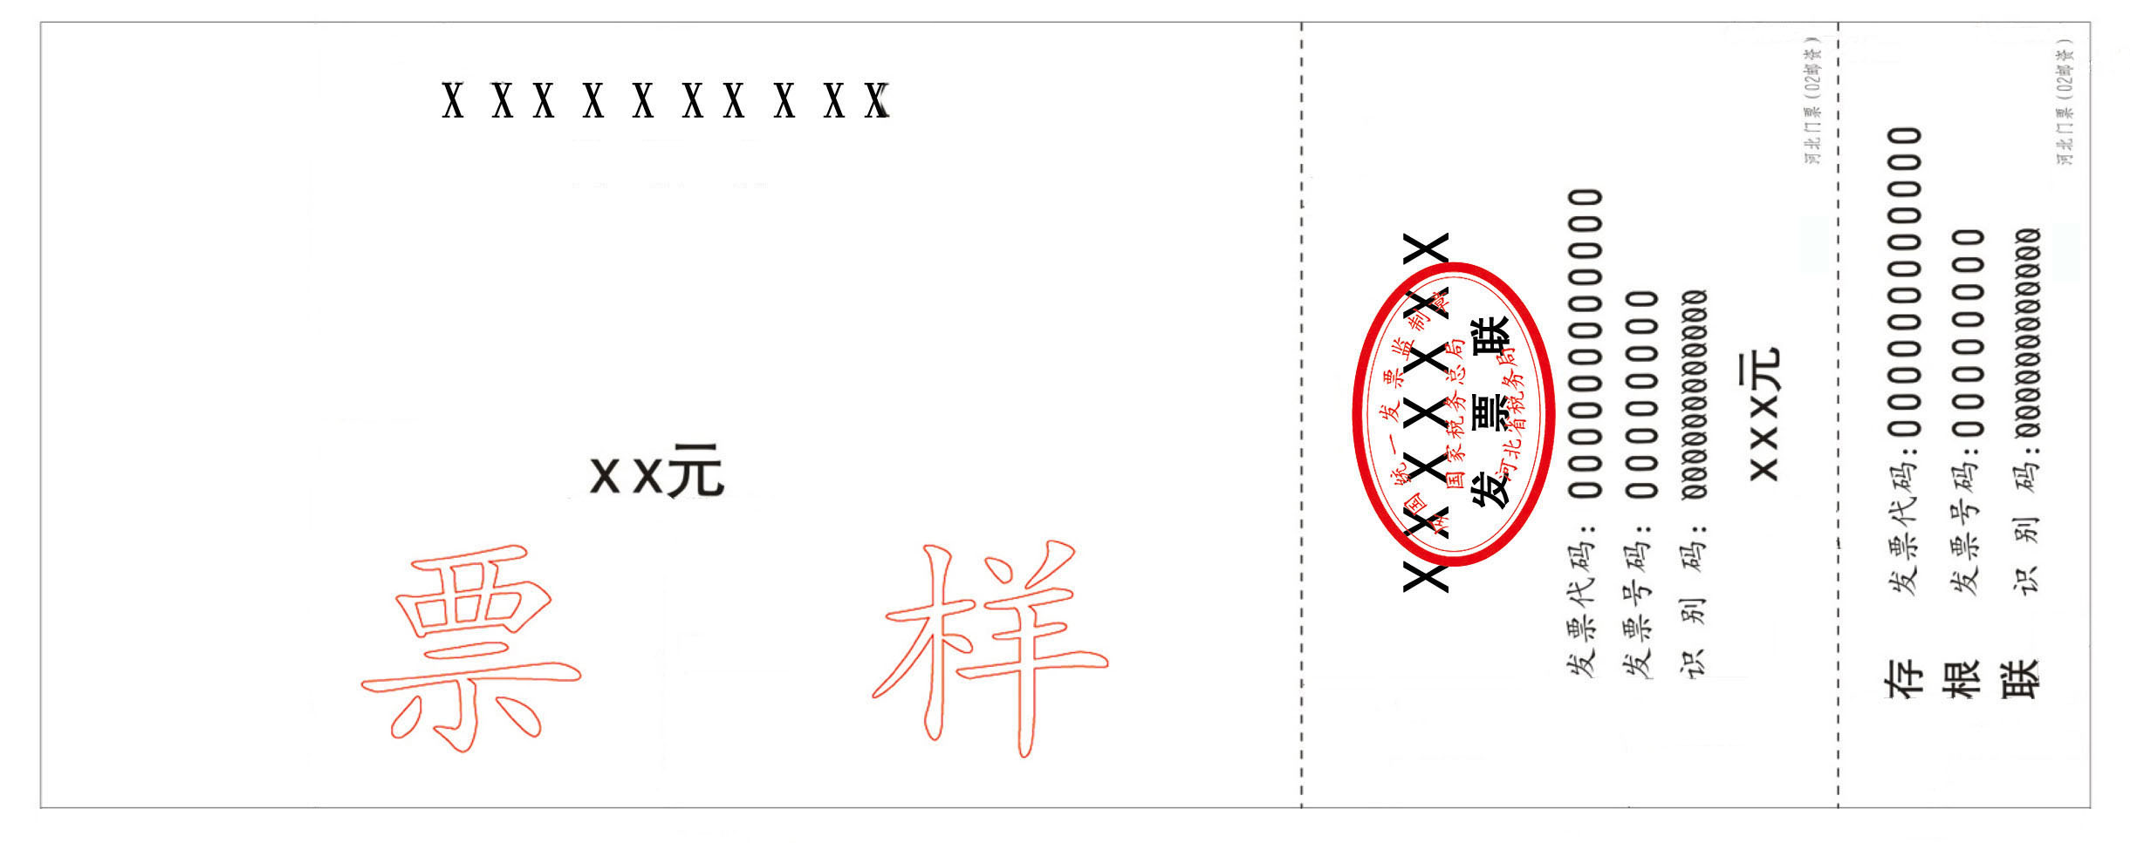

河北门票（02邮资）正面

河北门票（02邮资）背面
